# INSTRUCCIONES ORIGINALES > ES



**Grupo electrógeno de baja potencia**

**Manual de Instrucciones**

**Modelo: FG3000**

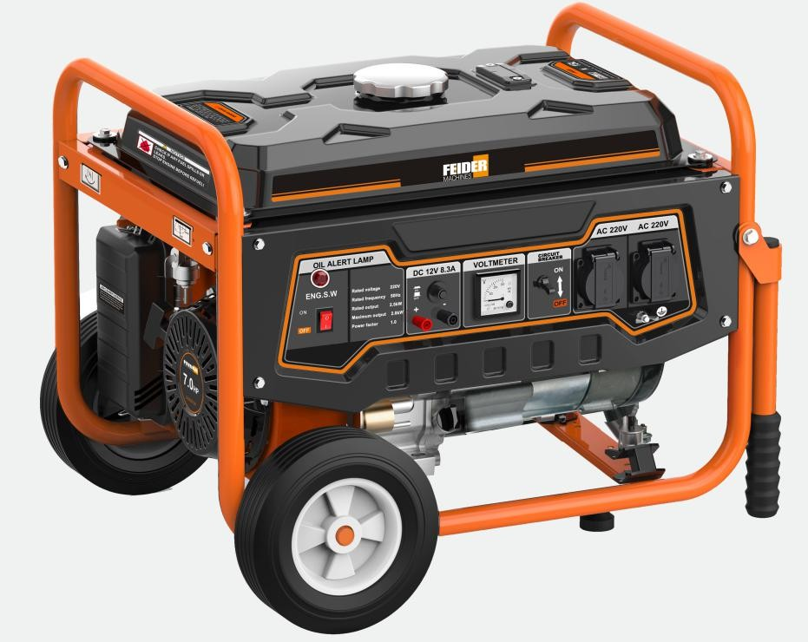

# Feider France

**32, rue Aristide Bergès - ZI 31270 Cugnaux - France**

**HECHO EN CHINA 2018**

 **Atención: Por favor, lea y comprenda este manual completamente, antes de utilizar el generador.**



1. **INSTRUCCIÓN DE SEGURIDAD**

 Advertencia:

1. ¡Atención! Los gases de escape son tóxicos. ¡No opere el generador en una habitación sin sistema de ventilación!
2. ¡Debe protegerse a los niños manteniéndolos a una distancia segura del generador!
3. ¡No se permite el rellenado de los grupos electrógenos durante la operación!
4. Si el generador se montará en una habitación cerrada, deben seguirse las normas de seguridad pertinentes contra incendio y explosión.
5. ¡No conecte al circuito doméstico!
6. ¡No lo use en condiciones húmedas!
7. ¡Mantener inflamables alejados!
8. Al reabastecer:
   1. detenga el motor;
   2. no fume;
   3. evite derrames.

 **Instrucciones generales de seguridad**

* El operador debe conocer los principios de funcionamiento y la estructura del generador y el motor. Deberá saber cómo detener el motor en caso de urgencia y cómo manipular los controles.
* Nunca permita que los niños usen este dispositivo.
* Nunca permita que las personas que no conocen estas instrucciones utilicen este dispositivo. Las regulaciones locales pueden establecer restricciones sobre la edad del usuario.
* No use este dispositivo cuando hay personas, especialmente niños o mascotas cerca. Diríjalos lejos del área de trabajo.
* El operador o el usuario son responsables de posibles accidentes o daños a otras personas o a su propiedad.
* No use holgada suelta ni joyas, ya que pueden quedar atrapadas en la maquinaria mientras funciona.
* Use equipo de seguridad. Use equipo de protección tal como una máscara antipolvo, lentes de seguridad antideslizantes, casco o protección auditiva.
* Manténgase atento, observe lo que está haciendo y demuestre sensatez cuando use el generador. No lo use si está cansado o bajo la influencia de drogas, alcohol o medicamentos.
* Instale el generador en un lugar que esté bien ventilado y asegúrese de que haya al menos 1,5 metros entre el generador y las paredes del edificio u otro equipo. No coloque líquidos o gases inflamables cerca del generador.
* No haga funcionar el generador en un espacio cerrado o mal ventilado. Los gases de escape del motor contienen monóxido de carbono que es tóxico y puede conducir a una pérdida de conciencia o la muerte.
* Ejecute el generador con respecto a la potencia indicada en el manual del usuario. No haga funcionar el generador con una sobrecarga o con una velocidad excesiva.
* El silenciador del generador se calienta mucho cuando el motor funciona o incluso por un tiempo después de que se detuvo. No lo toque ya que le quemará.
* No transporte ni mueva el generador hasta que se haya enfriado.
* Realice el mantenimiento periódico y resuelva los problemas que aparecen inmediatamente. No haga funcionar el generador antes de corregir cualquier falla detectada.
* El generador utiliza un sistema de refrigeración por aire. Por eso, es necesario limpiar sus componentes con regularidad, incluidas las rejillas, la cubierta del ventilador y el propio ventilador para garantizar el enfriamiento.
* Mantenga limpio el filtro de combustible y cambie el aceite del motor regularmente.
* Compruebe periódicamente la instalación de las conexiones y la rigidez de las fijaciones, volviéndolas a apretar si es necesario.
* Limpie los componentes del filtro de aire periódicamente, y reemplace el filtro de aire cuando sea necesario.
* Retire cualquier equipo eléctrico que esté enchufado antes de encender o detener el generador.
* Antes de transportar el generador, debe vaciar el tanque de combustible.
* El mantenimiento y la reparación del generador deben ser realizados por un técnico calificado de un centro de servicio posventa autorizado.

Advertencia: cuando enciende el generador con el cable, ¡tenga cuidado con los cambios repentinos en la rotación del motor! ¡¡¡Riesgo de lesiones!!! Nunca cubra el generador cuando esté funcionando. El recorte montado en el generador tiene el objetivo de reducir el riesgo de descarga eléctrica. Si necesita ser reemplazado con otro recorte, este último debe corresponderse con las especificaciones técnicas del generador. Debido a importantes limitaciones mecánicas, es necesario utilizar un cable flexible enfundado con una capa protectora de caucho resistente (conforme a IEC 245-4) o un cable similar. Si usa un cable de extensión eléctrico, la longitud total de la extensión no debe exceder los 60 m cuando la sección del cable es de 1.5 mm2 y no debe exceder los 100 m cuando la sección del cable es de 2.5 mm2.

**Requisitos adicionales para grupos electrógenos de baja potencia para uso de no profesionales**

* Proteja a los niños manteniéndolos a una distancia segura del grupo electrógeno.
* El combustible es inflamable y se enciende fácilmente. No reabastezca durante el funcionamiento. No reabastezca mientras fuma o cerca de llamas desnudas. No derrame combustible.
* Algunas partes del motor de combustión interna están calientes y pueden causar quemaduras. Preste atención a las advertencias en el grupo electrógeno.
* Los gases de escape del motor son tóxicos. No opere el grupo electrógeno en habitaciones sin ventilación. Cuando se instale en habitaciones ventiladas, se deben cumplir requisitos adicionales para la protección contra incendios y explosiones.
* Antes del uso, el grupo electrógeno y su equipo eléctrico (incluidas las líneas y las conexiones de enchufe) deben verificarse para asegurarse de que no estén defectuosos.
* La protección contra descargas eléctricas depende de interruptores de circuito especialmente adaptados al grupo electrógeno. Si los interruptores automáticos requieren reemplazo, deben ser reemplazados por un interruptor automático que tenga las mismas características de calificación y rendimiento.
* Debido a las altas tensiones mecánicas, solo debe utilizarse un cable flexible con revestimiento de goma resistente (de acuerdo con IEC60245-4) o equivalente.
* El usuario debe cumplir con las normas de seguridad eléctrica aplicables al lugar donde se utilizan los grupos electrógenos.
* El usuario debe respetar los requisitos y precauciones en el caso de reabastecimiento generando juegos de una instalación, dependiendo de las medidas de protección existentes en esta instalación y las regulaciones aplicables.
* Los grupos electrógenos solo deben cargarse a su potencia nominal en las condiciones ambientales nominales.
* Antes de comenzar los trabajos de mantenimiento, se debe garantizar que no sea posible el arranque prematuro.
* Los trabajos de instalación y reparaciones mayores debe realizarlos únicamente personal específicamente capacitado para ello.
* Utilice combustibles de fácil evaporación como ayudas de arranque si su uso es apropiado
* Use readily evaporating fuels as starting aids if their use is appropriate

El grupo electrógeno no debe estar conectado a otras fuentes de energía, como la red de suministro de la compañía eléctrica. En los casos especiales en los que se pretende la conexión en espera con los sistemas eléctricos existentes, sólo debe realizarla un electricista calificado que deba considerar las diferencias entre hacer funcionar equipos que utilizan la red eléctrica pública y hacer funcionar el grupo electrógeno.

**Medidas de seguridad al llenar el tanque**

* El combustible es extremadamente inflamable y venenoso.
* Este generador solo usa gasolina; cualquier otro tipo de combustible dañará el motor.
* No llene demasiado el tanque con gasolina. Así evitará derrames. Si observa un derrame, debe limpiarse completamente con un paño seco antes de arrancar el motor.
* Si ingiere combustible por error, o inhala vapores de combustible o le caen gotas de combustible en sus ojos, consulte a un médico de inmediato. Si se derrama una cierta cantidad de combustible en su piel o ropa, lave o cámbiese de ropa.
* Siempre detenga el motor del generador cuando lo llene con combustible.
* Nunca llene el tanque de combustible mientras fuma o cerca de una llama desnuda.
* Asegúrese de no derramar combustible sobre el motor y la rejilla de escape del generador durante el llenado con combustible.
* Mantenga el combustible en un recipiente apropiado y protegido de cualquier fuente de fuego.
* Realice el llenado en un lugar seguro, y abra lentamente la tapa del combustible para liberar la presión que se acumula dentro del tanque. Limpie cualquier gota de gasolina que se haya derramado antes de encender el motor.
* Para evitar incendios, mueva el generador al menos a 4 metros lejos del área donde lo llenará con combustible.
* Asegúrese de que la tapa del combustible esté bien cerrada antes de comenzar.
* No deje gasolina dentro del tanque durante mucho tiempo.
* wps6D1 Mientras use o transporte el generador, asegúrese de mantenerlo vertical; o de lo contrario el combustible puede escaparse por el carburador o el tanque de combustible.

wps6D2 **Seguridad eléctrica**

* Antes de cada uso, asegúrese de que la carga que se va a conectar no supere la potencia de la corriente producida por el generador.

**Para evitar choques eléctricos, debe seguir estas instrucciones:**

* No toque el generador con las manos mojadas.
* No opere el generador bajo lluvia o nieve.
* No opere el generador cerca del agua.
* Conecte el generador a tierra. Use un conductor suficientemente grueso para el cable a tierra.
* No opere el generador en paralelo con otro generador.
* Si usa extensiones eléctricas, asegúrese de que sean lo suficientemente gruesas para transportar la corriente y que se utilicen correctamente.
* wps6E3 La conexión de un generador utilizado para la energía auxiliar a la instalación eléctrica de un edificio debe ser realizada por un electricista calificado, y de conformidad con las disposiciones de las leyes y normas aplicables en el campo de la electricidad. Las conexiones incorrectas provocarán la fuga de la corriente del generador a las líneas de la compañía eléctrica pública. Tal fuga podría electrocutar a los trabajadores de la compañía eléctrica pública que trabaja en la red u otras personas en contacto con la línea durante un corte de energía. Además, cuando se restablece el suministro de energía pública, el generador puede explotar, incendiarse o generar incendios en la instalación eléctrica del edificio.

wps6E4wps6F5 Antes de conectar los dispositivos eléctricos al generador, asegúrese de que sus especificaciones de voltaje y frecuencia de funcionamiento correspondan a las características técnicas del equipo. Puede haber daños si el dispositivo conectado no está diseñado para funcionar con una tolerancia de voltaje de +/- 10% o una tolerancia de frecuencia de +/- 3% en comparación con los del generador.

**Protección del medioambiente**

* Debe verificar periódicamente el silenciador (antes de hacerlo, apague el generador y deje que se enfríe por completo). Un silenciador dañado aumenta el ruido.
* No arroje aceite de motor en los desagües, sino deposítelo en un punto de recolección establecido para ese fin.
* El combustible para esta máquina hace combustión y es explosivo. Después de detener la máquina, debe manejar el combustible restante correctamente y cumplir con los requisitos de protección ambiental locales.
* Para desechar fluidos residuales, proceda del siguiente modo:  
  ♣ Cierre la llave de combustible  
  ♣ Drene el combustible del tanque de combustible  
  ♣ Vacíe el combustible del carburador

# Explicación de símbolos

|  |  |
| --- | --- |
|  | ¡Lea atentamente el manual antes de usar la unidad! |
|  | Cumple con los estándares de seguridad relevantes |
|  | No deseche electrodomésticos viejos con basura doméstica |
|  | Conexión a tierra |
|  | Está prohibido hacer funcionar el generador en una habitación cerrada porque las emisiones de escape pueden provocar la muerte de humanos o animales. |
|  | Este símbolo indica que la superficie está muy caliente y no toca |
|  | Manténgase alejado de la máquina |
|  | Las emisiones de escape son dañinas para la salud del cuerpo |
|  | Riesgo de fuego. ¡No debe haber llamas desnudas cerca de la máquina! |
|  | No conecte al sistema de electricidad. |
|  | Peligro eléctrico |
|  | Símbolo de advertencia |
|  | Nivel de potencia acústica garantizado |

**Etiquetas de seguridad en la máquina**



** **

** **

1. **IDENTIFICACIÓN DE COMPONENTES**

Válvula de gasolina

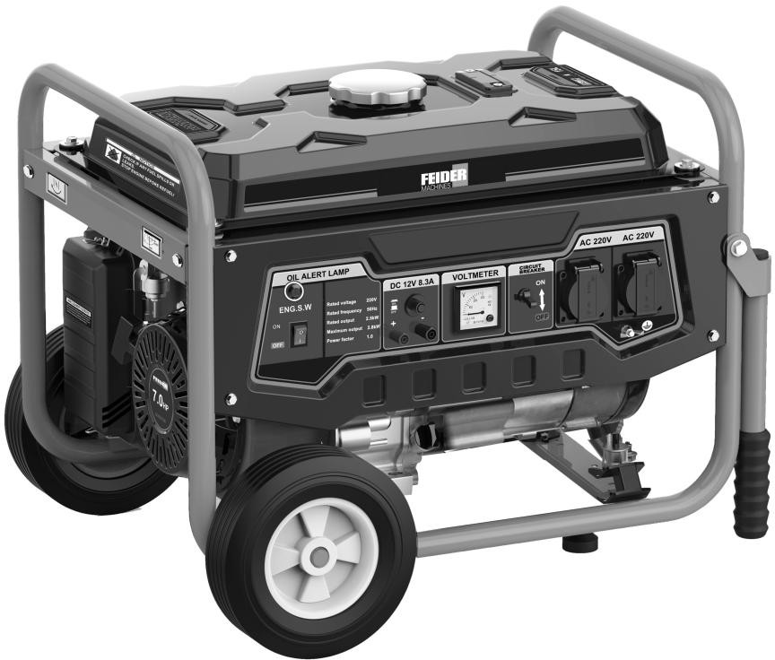

Tapa del tanque de combustible

Disruptor

Tomacorriente

C.A.

Mango

Agarre de arranque en retroceso

Terminal de tierra

Voltímetro

Interruptor del motor

Terminales de C.C.

Ruedas

Tapón del depósito de aceite

Palanca de arranque

Filtro de aire

1. **CONTROLES**
2. **Interruptor del motor**

Para iniciar y detener el motor.

Posición del interruptor:

OFF (APAGADO): Para detener el motor. Se puede retirar/insertar la llave.

ON (ENCENDIDO): Para hacer funcionar el motor después de comenzar.

START: Para arrancar el motor girando el motor de arranque.

Con Arranque Eléctrico Sin Arranque Eléctrico

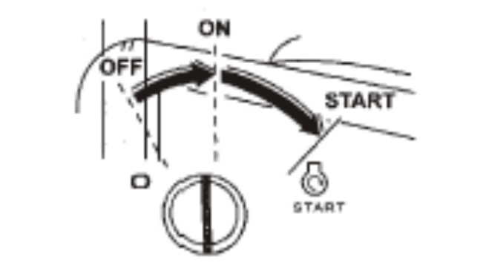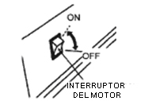

Regrese la llave a la posición ON una vez que haya arrancado el motor. No use el motor de arranque por más de 5 segundos a la vez. Si el motor no arranca, suelte el interruptor y espere 10 segundos antes de volver a operar el motor de arranque.

# Arrancador de retroceso

Para arrancar el motor, hale ligeramente el agarre de arranque hasta que sienta resistencia, luego hale con fuerza.

**AVISO**

# No permita que el arranque retroceda de forma abrupta contra el motor. Regréselo suavemente para evitar daños en el motor de arranque.

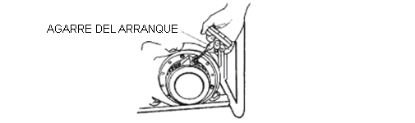

1. **Válvula de combustible**

La válvula de combustible está ubicada entre el tanque de combustible y el carburador. Cuando la palanca de la válvula está en la posición ON, se permite que el combustible fluya desde el tanque de combustible al carburador. Asegúrese de volver a poner la palanca en OFF (Apagado) después de parar el motor.

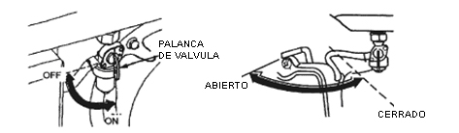

# Estrangulador

El estrangulador se utiliza para proporcionar una mezcla de combustible enriquecido al arrancar un motor frío. Se puede abrir y cerrar accionando manualmente la palanca del estrangulador o la varilla del estrangulador. Mueva la palanca o la varilla a la posición CLOSED (Cerrado) para enriquecer la mezcla.

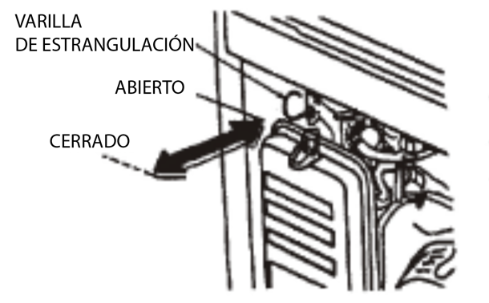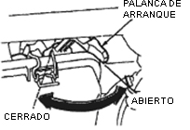

# Disruptor de circuito

El disruptor de circuito se apagará (OFF) automáticamente si hay un cortocircuito o una sobrecarga significativa del generador en el receptáculo. Si el disruptor se apaga (OFF) automáticamente, verifique que el artefacto esté funcionando correctamente y que no exceda la capacidad de carga nominal del circuito antes de volver a encenderlo (ON). El interruptor se puede usar para encender (ON) o apagar (OFF) el generador.

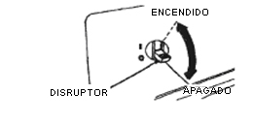

# Terminal de tierra

El terminal de tierra del generador está conectado al panel del generador, las partes metálicas no portadoras del generador y los terminales de tierra de cada receptáculo. Antes de usar el terminal de tierra, consulte a un electricista calificado, inspector eléctrico o agencia local que tenga jurisdicción para los códigos u ordenanzas locales que se apliquen al uso previsto del generador.

# Sistema de alerta de aceite

El sistema de alerta de aceite está diseñado para evitar daños al motor causados por una cantidad insuficiente de aceite en el cárter. Antes de que el nivel de aceite en el cárter pueda caer por debajo de un límite seguro, el sistema de alerta de aceite apagará automáticamente el motor (el interruptor del motor permanecerá en la posición ON (Encendido)). El sistema de alerta de aceite apaga el motor y este no arranca. Si esto ocurre, primero revise el aceite del motor.

# USO DEL GENERADOR

1. **Conexiones al sistema eléctrico de un edificio**

Las conexiones para la energía de reserva al sistema eléctrico de un edificio debe realizarlas un electricista calificado. La conexión debe aislar la energía del generador de la energía de la red y debe cumplir con todas las leyes y códigos eléctricos aplicables.



**ADVERTENCIA**

Las conexiones incorrectas al sistema eléctrico de un edificio pueden permitir que la corriente eléctrica del generador retroalimente en las líneas de suministro. Dicha retroalimentación puede electrocutar a los trabajadores de las empresas de servicios públicos u otras personas que contacten las líneas durante un corte de energía. Consulte a la empresa de servicios públicos o a un electricista calificado.



**PRECAUCIÓN**

Las conexiones incorrectas al sistema eléctrico de un edificio pueden permitir que la corriente eléctrica de la empresa de servicios públicos retroalimente el generador. Cuando se restaura la energía de la red pública, el generador puede explotar, quemarse o provocar incendios en el sistema eléctrico del edificio.

# Sistema de tierra

Para evitar descargas eléctricas de dispositivos defectuosos, el generador debe estar conectado a tierra. Conecte una longitud de cable pesado entre la terminal de tierra y la fuente de tierra. Los generadores tienen una conexión a tierra del sistema que conecta los componentes del bastidor del generador a los terminales de tierra en los receptáculos de salida de CA. La conexión a tierra del sistema no está conectada al cable neutro de CA.

Si el generador es comprobado por un probador de receptáculos, no mostrará las mismas condiciones de circuito de tierra que para un receptáculo doméstico.

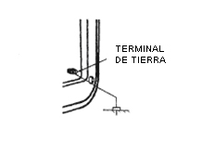

# Requisitos especiales

Puede haber regulaciones, códigos locales u ordenanzas de la Administración de Seguridad y Salud Ocupacional (OSHA) a nivel federal o estatal que se aplican al uso previsto del generador. Por favor, consulte a un electricista calificado, inspector eléctrico o la agencia local que tenga jurisdicción.

* En algunas áreas, se requiere que los generadores estén registrados con compañías de servicios locales.
* Si el generador se usa en un sitio de construcción, puede haber regulaciones adicionales que se deben observar.

# Aplicaciones de CA

Antes de conectar un electrodoméstico o un cable de alimentación al generador:

* Asegúrese de que esté en buen estado de funcionamiento. Los electrodomésticos defectuosos o los cables de alimentación pueden crear un riesgo de descarga eléctrica.
* Si un electrodoméstico comienza a funcionar de manera anormal, se vuelve lento o se detiene repentinamente, apáguelo de inmediato. Desconecte el aparato y determine si el problema es el electrodoméstico o si se ha excedido la capacidad de carga nominal del generador.
* Asegúrese de que la clasificación eléctrica de la herramienta o dispositivo no exceda la del generador. Nunca exceda la potencia nominal máxima del generador. Los niveles de potencia entre nominal y máximo pueden ser utilizados por no más de 30 minutos.

**AVISO**

**Una sobrecarga sustancial apagará el interruptor de circuito.**

**Exceder el límite de tiempo para una operación de potencia máxima o sobrecargar levemente el generador puede no desconectar el interruptor de circuito, pero acortará la vida útil del generador.**

Operación límite que requiere una potencia máxima de 30 minutos.. Para un funcionamiento continuo, no exceda la potencia nominal.

En cualquier caso, se deben considerar los requisitos de potencia total (VA) de todos los dispositivos conectados. Los fabricantes de electrodomésticos y herramientas suelen incluir información de clasificación cerca del número de modelo o de serie.

# Operación de CA

① Arranque el motor

② Encienda el disruptor de CA.

③ Conecte el equipo.

La mayoría de los electrodomésticos requieren más de su potencia nominal para el arranque.

No exceda el límite actual especificado para un solo receptáculo. Si un circuito sobrecargado hace que el disruptor de CA se apague, reduzca la carga eléctrica en el circuito, espere unos minutos y luego reinicie el disruptor de circuito.

# OPERACIÓN DE CC Terminales de CC

Los terminales de CC SOLAMENTE se pueden usar para cargar baterías automotrices de 12 voltios. Los terminales son de color rojo para identificar el terminal positivo (+) y negro para identificar el terminal negativo (-). La batería debe estar conectada a los terminales de CC del generador con la polaridad adecuada (la batería es positiva al terminal rojo del generador y la negativa a la batería al terminal negro del generador).

Con Protector de Circuitos de CC Con Fusible de CC



# Protector de circuitos de CC (o fusible de CC)

El protector de circuito de CC (o fusible de CC) apaga automáticamente el circuito de carga de la batería de CC cuando el circuito de CC está sobrecargado, cuando hay un problema con la batería o las conexiones entre la batería y el generador son incorrectas.

El indicador dentro del botón del protector del circuito de CC saltará para mostrar que el protector del circuito de CC se ha apagado. Espere unos minutos y presione el botón para restablecer el protector del circuito de CC.

# Conectar los cables de la batería:

1. Antes de conectar los cables de carga a una batería que está instalada en un vehículo, desconecte el cable de la batería con conexión a tierra del vehículo.



**ADVERTENCIA**

La batería emite gases explosivos; mantener la chispa, las llamas y los cigarrillos lejos. Proporcione una ventilación adecuada cuando cargue o use baterías.

1. Conecte el cable positivo (+) de la batería al terminal positivo (+) de la batería.
2. Conecte el otro extremo del cable positivo (+) de la batería al generador.
3. Conecte el cable negativo (-) de la batería al terminal negativo (-) de la batería.
4. Conecte el otro extremo del cable negativo (-) de la batería al generador.
5. Arranque el generador.

**AVISO**

# No arranque el vehículo mientras los cables de carga de la batería estén conectados y el generador esté funcionando. El vehículo o el generador pueden estar dañados.

Un circuito de CC sobrecargado fusionará el fusible de CC, si esto sucede, reemplace el fusible.

Un circuito de CC sobrecargado, un consumo de corriente excesivo por la batería o un problema de cableado disparará el protector del circuito de CC (el botón PUSH se extiende). Si esto sucede, espere unos minutos antes de empujar el protector del circuito para reanudar la operación. Si el protector del circuito continúa apagándose, suspenda la carga y vea su distribuidor de generadores autorizado.

# Desconectar los cables de la batería:

1. Detenga el motor.
2. Desconecte el cable negativo (-) de la batería del terminal negativo (-) del generador.
3. Desconecte el otro extremo del cable negativo (-) de la batería del terminal negativo (-) de la batería.
4. Desconecte el cable positivo (+) de la batería del terminal positivo (+) del generador.
5. Desconecte el otro extremo del cable positivo (+) de la batería al terminal positivo (+) de la batería.
6. Conecte el cable de tierra del vehículo al terminal negativo de la batería (-).
7. Vuelva a conectar el cable de la batería a tierra del vehículo.

# 6) Operación en grandes alturas

A gran altura, la mezcla estándar de aire y combustible del carburador será excesivamente rica. El rendimiento disminuirá y el consumo de combustible aumentará.

El rendimiento a gran altura se puede mejorar instalando una boquilla de combustible principal de menor diámetro en el carburador y reajustando el tornillo piloto. Si siempre opera el motor a altitudes superiores a los 5000 pies (1500 metros) por encima del nivel del mar, solicite a un distribuidor autorizado de generadores que realice esta modificación del carburador.

Incluso con la boquilla adecuada del carburador, la potencia del motor disminuirá aproximadamente 3.5% por cada 1000 pies (300 metros) de aumento en la altitud. El efecto de la altitud en caballos de fuerza será mayor que esto si no se realiza ninguna modificación del carburador.

**AVISO**

# Si un motor propulsado a gran altura se utiliza a una altitud menor, la mezcla de combustible pobre en aire reducirá el rendimiento y puede sobrecalentar y dañar seriamente el motor.

1. **VERIFICACIÓN ANTES DE LA OPERACIÓN**
2. Aceite de motor

**AVISO**

# El aceite del motor es un factor importante que afecta el rendimiento del motor y la vida útil. Los aceites de motor no detergentes y de 2 tiempos dañarán el motor, por lo cual no se recomiendan..

Verifique el nivel de aceite ANTES DE CADA USO con el generador en una superficie nivelada con el motor parado.

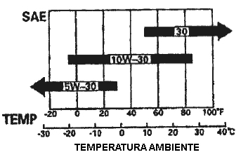

Use aceite de 4 tiempos, o detergente alto equivalente, aceite de motor de calidad superior certificado para cumplir o exceder los requisitos del fabricante de automóviles de EE. UU. Para la Clasificación de servicio SG, SF/CC, CD. Los aceites de motor clasificados SG, SF/CC, CD mostrarán esta designación en el contenedor.

Se recomienda SAE 10W-30 para uso general de temperatura. Se pueden usar otras viscosidades que se muestran en la tabla cuando la temperatura promedio en su área se encuentra dentro del rango indicado.

1. Retire la tapa de llenado de aceite y limpie la varilla de medición.
2. Verifique el nivel de aceite insertando la varilla en el cuello de llenado sin atornillarla.
3. Si el nivel es bajo, agregue el aceite recomendado a la marca superior en la varilla de nivel.

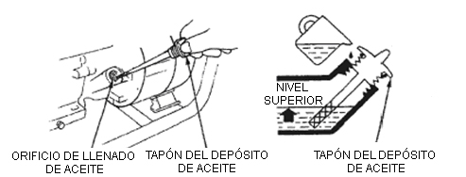

# Recomendación de combustible

1. Verifique el indicador de nivel de combustible.
2. Rellene el tanque si el nivel de combustible es bajo. No llenar por encima del hombro del filtro de combustible.



**ADVERTENCIA**

* La gasolina es extremadamente inflamable y es explosiva bajo ciertas condiciones.
* Recargue combustible en un área bien ventilada con el motor parado. No fume ni permita llamas o chispas en el área donde se reabastece el motor o donde se almacena gasolina.
* No llene demasiado el tanque de combustible (no debe haber combustible en el cuello de llenado). Después de reabastecer, asegúrese de que la tapa del tanque esté cerrada correctamente y de forma segura. Tenga cuidado de no derramar combustible cuando reabastezca. El combustible derramado o el vapor de combustible pueden encenderse. Si se derrama combustible, asegúrese de que el área esté seca antes de arrancar el motor.
* Evite el contacto repetido o prolongado con la piel o la inhalación de vapor.
* MANTENER FUERA DEL ALCANCE DE LOS NIÑOS.

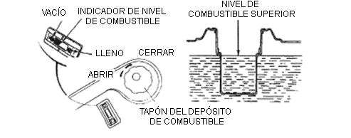

Use gasolina con un octanaje de bomba de 86 o más.

Recomendamos gasolina sin plomo porque produce menos depósitos de motor y bujías y prolonga la vida útil del sistema de escape.

Nunca use gasolina vieja o contaminada o mezcla de aceite / gasolina. Evite que entre suciedad o agua en el tanque de combustible.

De vez en cuando, puede escuchar un ligero "golpe de chispa" o "golpeteo" (ruido de golpeteo metálico) mientras opera bajo cargas pesadas. Esto no es motivo de preocupación.

Si se produce un golpe o un golpe de chispa a una velocidad constante del motor, bajo carga normal, cambie las marcas de gasolina. Si el golpe de chispa persiste, consulte a un distribuidor autorizado de generadores.

**AVISO**

# Hacer funcionar el motor con un golpe de chispa persistente o un golpeteo puede causar daño al motor.

Hacer funcionar el motor con una chispa persistente o hacer un ping es un uso incorrecto; por eso, la Garantía limitada del distribuidor no cubre las piezas dañadas por el uso indebido.

# Combustibles oxigenados

Algunas gasolinas se mezclan con alcohol o un compuesto de éter para aumentar el octanaje. Estas gasolinas se conocen colectivamente como combustibles oxigenados. Algunas áreas de los Estados Unidos usan combustibles oxigenados para ayudar a cumplir con los estándares de aire limpio. Si usa un combustible oxigenado, asegúrese de que su octanaje de la bomba sea de 86 o más.

# Etanol (alcohol etílico o de grano)

La gasolina que contiene más del 10% de etanol en volumen puede causar problemas de arranque o de rendimiento. La gasolina que contiene etanol se puede comercializar bajo el nombre "Gasohol".

# Metanol (alcohol metílico o de madera)

La gasolina que contiene metanol debe contener codisolventes e inhibidores de la corrosión para proteger el sistema de combustible. La gasolina que contiene más del 5% de metanol por volumen puede causar problemas de arranque o rendimiento y puede dañar las piezas de metal, caucho y plástico de su sistema de combustible.

# MTBE (metil terciario butil éter)

Puede usar gasolina que contenga hasta 15% de MTBE por volumen. Antes de usar un combustible oxigenado, intente confirmar el contenido del combustible. Algunos estados (provincias de Canadá) requieren que esta información se publique en la bomba. Si nota algún síntoma operativo indeseable, cambie a una gasolina convencional sin plomo. Los daños del sistema de combustible o los problemas de rendimiento resultantes del uso de un combustible oxigenado no son responsabilidad nuestra y, por tanto, no están cubiertos por la garantía.

**AVISO**

# Los combustibles oxigenados pueden dañar la pintura y el plástico. Tenga cuidado de no derramar combustible al llenar el tanque de combustible. La garantía no cubre los daños causados por el combustible derramado.

**6. ENCENDIDO/APAGADO DEL MOTOR**

Arranque del motor

1. Asegúrese de que el interruptor de circuito de CA esté en la posición OFF (Apagado). El generador puede ser difícil de arrancar si hay una carga conectada.
2. Gire la válvula de combustible a la posición ON (Encendido).
3. Gire la palanca del estrangulador o hacia la posición CLOSE (Cerrar), hale la varilla del estrangulador hacia la posición CLOSE (Cerrar).
4. Encienda el motor

# Con arranque de retroceso:

Gire el interruptor del motor a la posición ON (Encendido).

Hale el agarre del arranque hasta sentir la compresión; luego, hale con fuerza.

**AVISO**

# No permita que el agarre del arranque retroceda de forma abrupta contra el motor. Regréselo suavemente para evitar daños en el motor de arranque o la carcasa.

* **Con arranque eléctrico: (kit opcional)**

Gire el interruptor del motor a la posición START (Arranque) y manténgalo presionado durante 5 segundos o hasta que el motor arranque.

**AVISO**

# Operar el motor de arranque por más de 5 segundos puede dañar el motor. Si el equipo no arranca, suelte el interruptor y espere 10 segundos antes de volver a operar el motor de arranque. Si la velocidad del motor de arranque cae después de un período de tiempo, es señal de que la batería debe recargarse.

Cuando el motor se encienda, permita que el interruptor del motor vuelva a la posición ON (Encendido).

1. Gire la palanca del estrangulador o empuje la varilla del cebador a la posición ABIERTA a medida que el motor se calienta.

# Parada del motor

# En una emergencia:

Para detener el motor en una emergencia, mueva el interruptor del motor a la posición OFF (Apagado).

# En uso normal:

1. Gire el interruptor de circuito de CA a la posición OFF. Desconecte los cables de carga de la batería de CC.
2. Gire el interruptor del motor a la posición OFF.
3. Gire la válvula de combustible a la posición OFF.

# 7. MANTENIMIENTO

Un buen mantenimiento es esencial para una operación segura, económica y sin problemas. De igual modo, ayudará a reducir la contaminación del aire.



**ADVERTENCIA**

# El gas de escape contiene monóxido de carbono venenoso. Apague el motor antes de realizar cualquier mantenimiento. Si el motor debe funcionar, asegúrese de que el área esté bien ventilada.

El mantenimiento periódico y el ajuste son necesarios para mantener el generador en buenas condiciones de funcionamiento. Realice el servicio y la inspección en los intervalos que se muestran en el programa de mantenimiento a continuación.

# 1) PROGRAMA DE MANTENIMIENTO

|  |  |  |  |  |  |  |
| --- | --- | --- | --- | --- | --- | --- |
| PERÍODO DE SERVICIO REGULAR  Realizado en cada mes indicado o intervalo de horas de funcionamiento, lo que ocurra primero. | | Cada uso | Primer mes o 20 horas (3) | Cada 3 meses o 50 horas (3) | Cada 6 meses o 100 horas (3) | Cada año o 300 horas (3) |
| ELEMENTO | |
| Aceite de motor | Verificar nivel | o |  |  |  |  |
| Cambiar |  | o |  | o |  |
| Filtro de aire | Verificar | o |  |  |  |  |
| Limpiar |  |  | o(1) |  |  |
| Taza de sedimento | Limpiar |  |  |  | o |  |
| Bujía | Verificar-Limpiar |  |  |  | o |  |
| Parachispas | Limpiar |  |  |  | o |  |
| Luz de válvula | Verificar-Ajustar |  |  |  |  | o(2) |
| Tanque de combustible y filtro | Limpiar |  |  |  |  | o(2) |
| Línea de combustible | Verificar | Cada 2 años (Reemplazar si es necesario) -(2) | | | | |

1. Dar mantenimiento con más frecuencia cuando se usa en áreas polvorientas.
2. Estos elementos deben ser revisados por un distribuidor autorizado de generadores, a menos que el propietario tenga las herramientas adecuadas y sea mecánicamente hábil.

(3) Para uso comercial profesional, largas horas de operación para determinar los intervalos de mantenimiento correctos.



**ADVERTENCIA**

# El mantenimiento incorrecto o la falta de corrección de un problema antes de la operación pueden causar un mal funcionamiento en el que puede resultar gravemente herido o morir. Siempre siga las recomendaciones y los programas de inspección y mantenimiento en este manual del propietario.

El programa de mantenimiento se aplica a las condiciones normales de operación. Si opera el generador en condiciones severas, como una operación sostenida de alta carga o alta temperatura, o si lo usa en condiciones inusualmente húmedas o polvorientas, consulte a su distribuidor de servicios para obtener recomendaciones aplicables a sus necesidades y usos individuales.

# Juego de herramientas

Las herramientas provistas con el generador lo ayudarán a realizar los procedimientos de mantenimiento del propietario detallados en la página siguiente. Mantenga siempre este juego de herramientas con el generador.

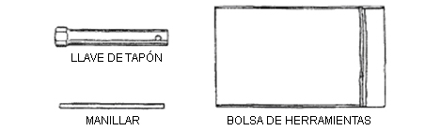

NOTA: los diagramas pueden variar según los tipos.

# Cambio de aceite del motor

Drene el aceite mientras el motor está caliente para asegurar un drenaje completo y rápido

1. Retire el tapón de drenaje y la arandela de sellado, la tapa de llenado de aceite y drene el aceite
2. Reinstale el tapón de drenaje y la arandela de sellado. Apriete el enchufe de forma segura.
3. Rellene con el aceite recomendado y verifique el nivel de aceite.

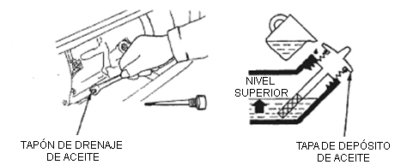

**PRECAUCIÓN**

**El aceite de motor usado puede causar cáncer si se deja en contacto repetidamente con la piel por períodos prolongados. Aunque esto es poco probable a menos que maneje aceite usado diariamente; aun así, es aconsejable lavarse bien las manos con agua y jabón tan pronto como sea posible después de manipular aceite usado.**

Deseche el aceite de motor usado de manera compatible con el medio ambiente. Le sugerimos que lo lleve en un envase sellado a su estación de servicio local o centro de reciclaje para su recuperación.

No lo tire a la basura ni lo vierta en el suelo.

# Servicio de filtro de aire

Un filtro de aire sucio restringirá el flujo de aire hacia el carburador. Para evitar el funcionamiento incorrecto del mismo, realice el mantenimiento periódico del filtro de aire. Realice el mantenimiento con más frecuencia cuando opere el generador en áreas extremadamente polvorientas.



**ADVERTENCIA**

# El uso de gasolina o solvente inflamable para limpiar el elemento del filtro puede provocar un incendio o una explosión. Use solo agua jabonosa o solvente no inflamable.

**AVISO**

**Nunca haga funcionar el generador sin el filtro de aire. Ocurrirá un desgaste rápido del motor.**

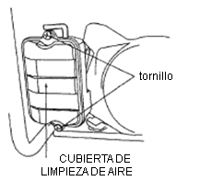

1. Quite los clips de la cubierta del filtro de aire, retire la cubierta del filtro de aire y el elemento.
2. Lave el elemento en una solución de detergente doméstico y agua tibia, luego enjuague bien; o lávelo en solvente no inflamable o de alto punto de inflamación. Permita que se seque completamente
3. Deposite el elemento en aceite de motor limpio y exprima el exceso de aceite. El motor se encenderá durante el arranque inicial y quedará demasiado aceite en el elemento.
4. Reinstale el elemento del filtro de aire y la tapa.

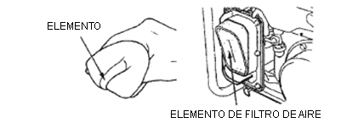

# Limpieza de Sedimentos de Combustible de la Copa

|  |  |
| --- | --- |
| La copa de sedimentos evita que la suciedad o el agua que pueda estar en el tanque de combustible ingresen al carburador. Si el motor no ha funcionado por un tiempo prolongado, debe limpiarse la copa de sedimento.1) Gire la válvula de combustible a la posición OFF. Retire la copa de sedimento y la junta tórica.2) Limpie la copa de sedimento y la junta tórica en un disolvente no inflamable o de punto de inflamación elevado.3) Vuelva a instalar la junta tórica y la copa de sedimentos.4) ENCIENDA la válvula de combustible y verifique si hay fugas. |  |

# 6) Mantenimiento de bujías

**Bujías recomendadas: F5T o F6TC o F7TJC u otros equivalentes**

Para garantizar el funcionamiento correcto del motor, la bujía debe estar correctamente cerrada y libre de depósitos. Si el motor ha estado funcionando, el silenciador estará muy caliente. Tenga cuidado de no tocar el silenciador.

1. Quita la tapa de la bujía.
2. Limpie cualquier suciedad alrededor de la base de la bujía.
3. Utilice la llave suministrada en el juego de herramientas para quitar la bujía.

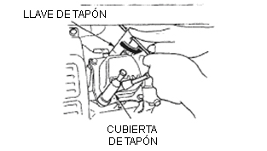

1. Inspeccione visualmente la bujía. Deséchelo si el aislador está agrietado o astillado. Limpie la bujía con un cepillo de alambre si se va a reutilizar.
2. Mida el espacio del tapón con un calibrador de espesores. Corrija según sea necesario doblando cuidadosamente el electrodo lateral.

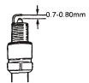

El espacio debe ser: 0.70-0.80 mm (0.028-0.031 in).

1. Verifique que la arandela de la bujía esté en buenas condiciones, y enrosque la bujía a mano para evitar que se enrosque.
2. Después de que la bujía esté asentada, apriete con una llave de bujías para comprimir la arandela. Si instala una nueva bujía, apriete 1/2 de vuelta después de que la bujía se asiente para comprimir la lavadora. Si vuelve a instalar una bujía usada, apriete 1/8 -1/4 de vuelta después de que la bujía se asiente para comprimir la arandela.

**AVISO**

# La bujía debe estar bien apretada. Si está mal apretada puede calentarse mucho y dañar el motor. Nunca use bujías que tengan un rango de calor inadecuado. Solo use las bujías recomendadas o equivalentes.

1. **TRANSPORTE/ALMACENAJE**

Al transportar el generador, apague el interruptor del motor y la válvula de combustible. Mantenga el nivel del generador para evitar derrames de combustible. El vapor de combustible o el combustible derramado pueden encenderse.

No gire la máquina hacia ningún lado y manténgala en posición horizontal durante el proceso de transporte.



**ADVERTENCIA**

# El contacto con un motor o un sistema de escape calientes puede provocar quemaduras graves o incendios. Deje que el motor se enfríe antes de transportar o almacenar el generador.

Tenga cuidado de no dejar caer ni golpear el generador durante el transporte. No coloque objetos pesados sobre el generador.

Antes de almacenar la unidad por un período prolongado:

* + Asegúrese de que el área de almacenamiento esté libre de humedad y polvo excesivos.
  + Dé mantenimiento según la tabla a continuación:

|  |  |
| --- | --- |
| **TIEMPO DE ALMACENAMIENTO** | **PROCEDIMIENTO DE SERVICIO RECOMENDADO PARA PREVENIR UN ARRANQUE DIFÍCIL** |
| Menos de 1 mes | No se requiere preparación. |
| 1 a 2 meses | Llene con gasolina nueva y agregue el acondicionador de gasolina * |
| 2 meses a 1 año | Llene con gasolina nueva y agregue el acondicionador de gasolina *  Drene el recipiente del flotador del carburador.  Drene la taza de sedimento de combustible. |
| 1 año o más | Llene con gasolina fresca y agregue el acondicionador de gasolina *  Drene el recipiente del flotador del carburador.  Drene la taza de sedimento de combustible.  Retire la bujía. Vierta una cucharada de aceite de motor en el cilindro. Gire el motor lentamente con la cuerda de tracción para distribuir el aceite.  Vuelva a instalar la bujía.  Cambie el aceite del motor.  Después de retirarlo del almacenaje, drene la gasolina almacenada en un recipiente adecuado y llénela con gasolina fresca antes de comenzar. |
| * Use acondicionadores de gasolina que estén formulados para prolongar la vida de almacenamiento.  Póngase en contacto con su distribuidor autorizado de generadores para obtener recomendaciones sobre el acondicionador. | |

1. Drene el carburador aflojando el tornillo de drenaje. Drene la gasolina en un recipiente adecuado.



**ADVERTENCIA**

# La gasolina es extremadamente inflamable y es explosiva bajo ciertas condiciones. Realice esta tarea en un área bien ventilada con el motor detenido. No fume ni permita llamas o chispas en el área durante este procedimiento.



El combustible de esta máquina es combustible y deflagrante. Después de que la máquina se haya apagado, el combustible adicional debe tratarse adecuadamente y se deben cumplir los requisitos ambientales locales.

1. Cambie el aceite del motor
2. Retire la bujía y vierta aproximadamente una cucharada de aceite de motor limpio en el cilindro. Haga girar el motor varias revoluciones para distribuir el aceite, luego vuelva a instalar la bujía.
3. Hale lentamente el mango de arranque hasta que sienta resistencia. En este punto, el pistón está subiendo en su carrera de compresión y ambas válvulas de admisión y de escape están cerradas. Almacenar el motor en esta posición ayudará a protegerlo de la corrosión interna.

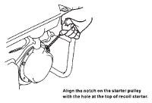

Alinee la muesca en la polea de arranque con el orificio en la parte superior de la manija.

La máquina desmontada o dañada debe ser transferida al órgano profesional para su procesamiento. Por favor, asegúrese de que ya hayan sido drenados el combustible y el lubricante dentro de la máquina. Algunas partes de la máquina son potencialmente peligrosas para los niños. Coloque y manipule todas las piezas apropiadamente para evitar que alcancen los niños.

# SOLUCIÓN DE PROBLEMAS

*Cuando el motor no arranque:*

*¿Hay combustible en el tanque?*

*Rellene el tanque de combustible*

SÍ

NO

NO

*¿Hay aceite en el tanque?*

*Agregue el aceite recomendado.*

*TODAVÍA NO HAY CHISPA*

SÍ

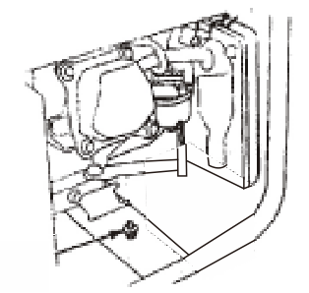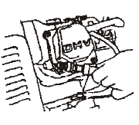

*Verificar:*

1. *Retire la tapa de la bujía y limpie la suciedad alrededor de esta.*
2. *Retire la bujía e instálela en la tapa del enchufe.*
3. *Coloque el electrodo del lado del enchufe en la culata.*
4. *Arranque el motor, las chispas deberían saltar a través del espacio.*

*Limpie la taza de sedimento de combustible*

*¿El combustible que llega al carburador?*

*Reemplace la bujía.*

NO

*¿Hay chispa proveniente de la bujía?*

*Lleve el generador a un distribuidor autorizado de generadores.*

SÍ

***ADVERTENCIA:*** *asegúrese de que no haya combustible derramado alrededor de la bujía. Puede encenderse****.***

*Verificar:*

1. *Apague el interruptor del motor y afloje el tornillo de drenaje.*
2. *El combustible debe fluir del drenaje cuando se enciende el interruptor del motor.*

*Si el motor aún no arranca, lleve el generador a un distribuidor autorizado de generadores.*

*TORNILLO DE DRENAJE*

*Sin electricidad en los receptáculos de CA.*

NO

*¿El disruptor de CA está encendido?*

*Encienda el disruptor de CA.*

SÍ

SIN DEFECTOS

*Lleve el generador a un distribuidor autorizado de generadores.*

*Verifique el aparato o equipo eléctrico en caso de cualquier defecto.*

DEFECTOS

*Reemplace el aparato o equipo eléctrico.*

*Lleve el aparato o equipo eléctrico a un taller eléctrico para repararlo.*

# DIAGRAMA DE CIRCUITOS



1. **ESPECIFICACIONES**

|  |  |  |
| --- | --- | --- |
| Motor | Modelo de motor | 170F |
| Tipo de motor | Un solo cilindro, 4 tiempos, refrigeración por aire forzado, OHV. |
| Desplazamiento (CC) | 210cc |
|  |  |
| Velocidad nominal | 3000/min |
| Sistema de ignición | Imán transistor |
| Sistema de arranque | Retroceso |
| Volumen de combustible (L) | 15 L |
| Tiempo de operación continua (h) | 12 h |
| Consumo mín. de combustible (g/kW.h) | 360 g/kW.h |
| Capacidad de aceite lubricante (L) | 0.6 L |
| Nivel de presión acústica: LpA | 73.46 dB(A), K = 2.0dB(A) |
| Nivel de potencia acústica LwA | 93.46 dB(A), K = 2.0dB(A) |
| Nivel de potencia acústica garantizado | 96 dB(A) |
| Grupo electrógeno | Salida de CA voltaje | 230 V~ |
| Frecuencia de CA | 50 Hz |
| Potencia de salida nominal de CA (COP) | 2.7kW |
| Potencia de salida máxima de CA | 3.0k W (S2:2min) |
| Factor de potencia | 1.0 |
| Potencia nominal | 11 A |
| Clase de rendimiento | G1 |
| Clase de calidad | B |
| Máx. temperatura | 40oC |
| Máx. altitud | 1000m |
| Clase de protección | IP23M |
| Salida de CC | 12V /8.3A |
| Tamaño (LxAxA) | 605mm x 435mm x 450mm |
| Peso neto | 44kg |

**12 Declaración de EC**



**Declaración de conformidad**

**FRANCE FRANCE**

**ZI, 32 RUE ARISTIDE BERGES – 312070 CUGNAUX – FRANCE**

**Declara que la maquinaria designada a continuación: Generador a Gasolina**

**Modelo: *FG3000***

**Número de Serie:**

**Cumple con las disposiciones de la Directiva “maquinaria” 2006/42/CE y las leyes nacionales que la transponen:**

**También cumple con las siguientes directivas europeas:**

**Directiva EMC 2014/30/EU**

**Directiva ROHS 2011/65/EU**

**Directiva de ruido 2000/14/CE Anexo VI + 2005/88/CE**

**También cumple con las normas europeas, con las normas nacionales y las siguientes disposiciones técnicas:**

**EN ISO 8528-2016**

**EN 55012:2007/A1:2009**

**EN 61000-6-1:2007**

**Cuerpo notificado del certificado de ruido:**

**TÜV Rheinland Luxemburg GmbH.Société Nationale de Certification et d'Homologation NB 0499**

**Nivel de potencia acústica medido LwA 93.46dB(A) K=2.0dB(A) Nivel de potencia acústica garantizado: 96 dB(A)**

Responsable del archivo técnico: Michel Krebs

# Cugnaux, 01/1/2018

Philippe MARIE / CEO